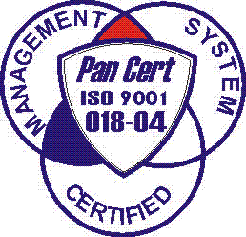
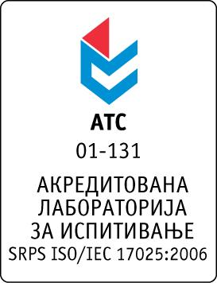

Република Србија
Аутономна Покрајина Војводина
ИНСТИТУТ ЗА ЈАВНО ЗДРАВЉЕ ВОЈВОДИНЕ
Футошка 121, 21000 Нови Сад
Централа: (021) 422-255; 4897-800
Директор: (021) 6622-784
Факс: (021) 6613-989
E-mail: izjzv@izjzv.org.rs
www.izjzv.org.rs

Нови Сад, 23.10.2017. године
Број: 01-2000/9

ПРЕДМЕТ: Прво појашњење конкурсне документације 01-2000/5 од 18.10.2017.
године у поступку јавне набавке мале вредности добара „Лабораторијска опрема - расхладни уређаји“, MН – 26/2017

У складу са чланом 63. став 3., Закона о јавним набавкама, а на основу дописа, 01-2000/6 од 19.10.2017 године и 01-2000/7 и 8 од 20.10.2017. године, од стране заинтересованог понуђача, достављамо појашњење конкурсне документације у поступку јавне набавке мале вредности добара „Лабораторијска опрема - расхладни уређаји“, MН – 26/2017

Заинтересовани понуђачи су у складу са законом и конкурсном документацијом предметног поступка јавне набавке, доставили допис са назнаком „Zahtev za dodatnim informacija dokumentacije „Лабораторијска опрема - расхладни уређаји“ MN 26/2017“, следеће садржине:

Poštovani,
- U vezi Javne nabavke MN-26/17, Partija 1, molimo Vas da odgovorite na sledeće pitanje:
Da li je prihvatljiva ponuda za zamrzivač koji u svemu zadovoljva navedene uslove tehničke specifikacije i ima zapreminu 570l ?
2.

Одговори на питања:

- За понуђено добро из партије 1, наручилац је тачно одредио у конкурсној документацији запремину замрзивача при чему и остаје.
- Све карактеристике за тражено добро садржане су у техничкој спецификацији предметног поступка.

Појашњење, објавити на Порталу јавних набавки и на интернет страници наручиоца.

Предметно појашњење чини саставни део конкурсне документације 01-2000/5 од 18.10.2017. године.

Комисија за јавне набавке у предметном
поступку набавке

